Конспект лекцій з тем:
Сучасні геоінформаційні системи та розвиток екологічних знань
1. Приклади створення великих ГІС–проектів
2.Електронний атлас природних ресурсів України
3.Глобальні геоінформаційні системи для збереження довкілля
4.Регіональні інформаційні системи охорони навколишнього природного середовища та раціонального природокористування
.5Відомчі ГІС–технології в екології

Джерело: Геоінформаційні технології в екології : Навчальний посібник / Пітак І.В., Негадайлов А.А.,Масікевич Ю.Г., Пляцук Л.Д., Шапорев В.П., Моісеєв В.Ф/.– Чернівці:, 2012.– 273с.

Виконання практичних робіт:
Заняття №4
Тема: Векторизація карти
Мета: векторизація карти одного з регіонів України. Вивчення можливостей автотрасування і снеппінга. Закріплення на практиці навичок векторизації.
Контрольні питання:
1. Особливості векторизації полігонів і поліліній, вимоги до точності векторної карти.
2. Автотрасування і снеппінг.
3. Що таке «недоліт», «переліт» і «висячі вузли».
Завдання:
1. Створити новий шар до векторній карті з відповідною вашим вимогам структурою бази даних, і нанести межі адміністративних районів регіону.
2. Створити такі 3 шари з відповідними структурами баз даних, в які слід нанести: адміністративні центри; дороги; назви адміністративних центрів.
3. Розглянути особливості зміни стилю полігонів, ліній, символів і тексту.
Хід роботи та теоретичні пояснення:
Вибір стилю області:
Натисніть на піктограму / Стиль області /, у вікні виберіть
1) Колір, штрихування або прозорість області.
2) Стиль або відсутність стилю лінії кордону.
3) Колір і товщину кордону.
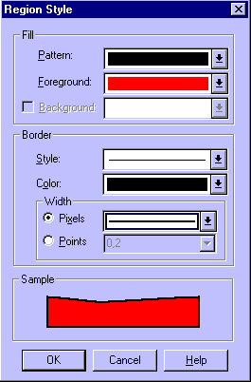
Вибір стилю лінії.
Натисніть на піктограму / Стиль лінії /, у вікні виберіть стиль лінії, аналогічно вибору стилю кордону області :
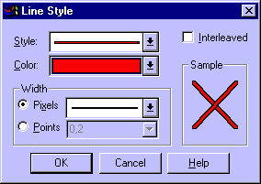
Вибір стилю символу.
Натисніть на піктограму / стиль символу / у вікні виберіть потрібний набір символів (Font) в цьому наборі потрібний символ (Simbol), колір, величину і інші атрибути символу :
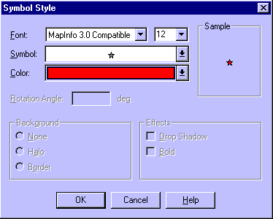
Вибір стилю тексту.
Натисніть на піктограму / стиль тексту /, у вікні виберіть тип шрифту (Font) (найкраще Arial Cyr), розмір, колір і інші атрибути шрифту:
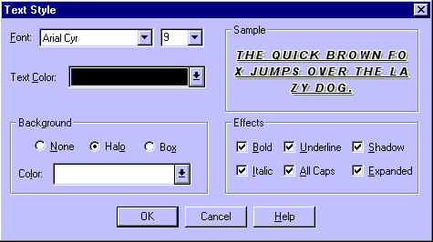
Нанесення векторної інформації, робота з векторними шарами.
Під векторизацией розуміється переклад растрового формату графічних даних в векторний. У Mapinfo векторизация відбувається в ручному режимі. Вам належить поверх растрових об'єктів нанести аналогічні векторні. Векторизация ліній проводиться ламаною лінією (полілінією / poliline), майданних об'єктів (озера, ліси, болота тобто таких у яких ширина виражається в масштабі) многоугольником (полігоном / poligon), символьних об'єктів (символами / simbol), тексту - нанесенням поверх реєстрового тексту аналогічного за шрифтом, розміром і т.д. - векторного.
Снеппінг.
Снеппінг - функція для точки прив'язки вузла одного об'єкта до вузла іншого. Застосовується для точного з'єднання вузлів ліній, ліній і символів, ліній і регіонів, прив'язки перехресть ліній і т.д. Чи не використовуючи снеппінг можна допустити неточні з'єднання об'єктів (переліт, недоліт, висячі вузли), втрачається точність комбінації об'єктів. Можливі помилки при розрізанні або видаленні частини об'єкта.
Для встановлення функції слід натиснути клавішу «S» при англійському регістрі «En». Внизу екрана з'явиться слово «SNEP». При наведенні курсора на вузол з'являється великий пунктирний хрест.
Автотрасування.
Автортрассіровка - функція допомагає прискорити векторизацію об'єктів, використовуючи вже отвекторізованние полилинии і полігони. Для автотрасування натисніть на клавішу «S» викликаючи функцію снеппінга, підведіть курсор до початкового вузла відрізка межі полігону або полілінії і утримуючи «SHIFT» або «CTRL» підведіть курсор до кінцевого вузла обраного вами відрізка. Проведена лінія буде підсвічуватися.

Заняття №5
Тема: Створення бази даних векторного шару
Мета: навчитися створювати бази даних по шарам (таблицями) векторної карти.
Контрольні питання:
1. Реляційна база даних.
2. Поля, типи полів.
3. Видалення таблиці.
4. Зміна порядку розташування колонок в таблиці.
Завдання:
1. Перебудувати структуру таблиці шару з межами адміністративних районів, створивши до неї 10-12 колонок (полів). Перша колонка - з назвами районів, інші - з чисельними показниками національного або статевовікового складу населення.
2. Розглянути функції запаковування, перейменування і видалення таблиць.
3. Розглянути роботу з колонками таблиці і взаємозв'язок рядків таблиці з графічними об'єктами карти. Вивчити роботу піктограми «i».
Хід роботи та теоретичні пояснення:
Інформація про об'єкт заноситься в список (таблицю). Якщо таблиця не сформована при створенні нового шару, то перебудова структури таблиці виконується наступним чином: Таблиця / Змінити / Перебудувати / (далі дивіться Створення нової таблиці).
Інформація заноситься за допомогою інструменту.
Наведіть курсор на об'єкт, натисніть ліву клавішу мишки і в віконці, що з'явилося введіть відповідну інформацію про об'єкт:
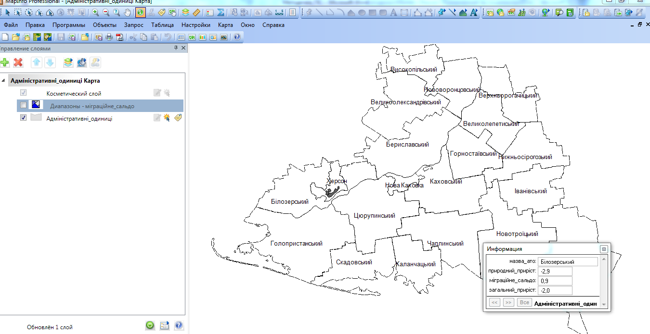
Відкрити Список (атрибутивную БД) можна: Вікно / Новий Список (Window / New Browser) або натиснувши піктограму. У вікні (Browse Table) виберіть потрібну таблицю натисніть ОК.
У вікні Списку набагато зручніше заносити атрибути об'єктів, ніж за допомогою, але для того щоб об'єкти не переплутати не забудьте проставити об'єктів індекси або назви. При виділенні об'єкта на карті або в списку виділяється чорним кольором квадратик відповідний об'єкту або об'єкт:
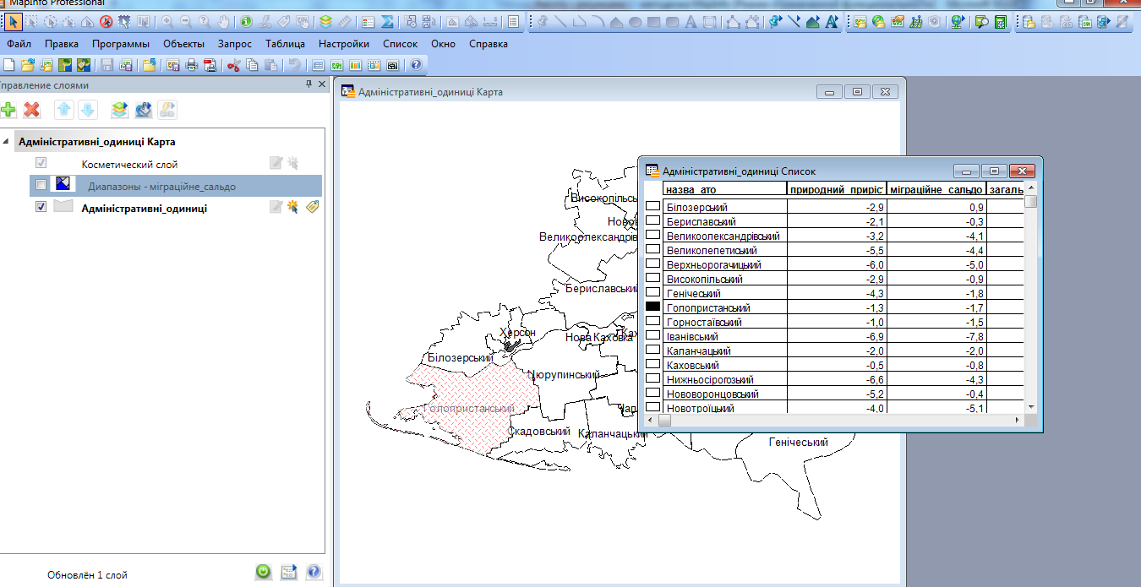

Заняття №6
Тема:Запити. SQL - запити
Мета: навчитися проводити SQL - запити до баз даних шарів.
Контрольні питання:
Реляційна база даних.
Мова запитів SQL.
Призначення операторів мови SQL.
Призначення функцій мови SQL.
Завдання:
1. Провести SQL - запити по: 1) знаходження суми значень двох колонок; 2) знаходження процентного відношення однієї колонки до іншої; 3) обчислення щільності показника однієї з колонок щодо площі векторного полігону; 4) обчислення суми всіх значень колонки.
2. Провести запити по: 1) виділення всіх об'єктів шару; 2) виділення об'єктів певного діапазону значень; 3) виділення об'єктів по> або = певній величині суми значень двох колонок.
3. Розглянути можливості збереження і виклику шаблонів запитів.
Хід роботи та теоретичні пояснення:
За допомогою запитів можна звертатися безпосередньо до графічних об'єктів, або до атрибутивної бази даних, де з їх допомогою можна проводити довільну вибірку об'єктів з яких-небудь показниками, обчислення в таблицях з використання даних як самих таблиць так і даних, автоматично заносяться в комп'ютер (координати центроїда об'єкта, координати крайніх точок, довжина, площа).
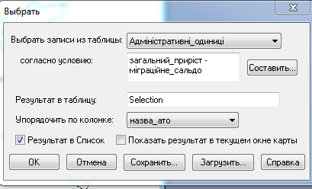
Викликається Вікно запиту натисканням: Запит / Вибрати (Query / Select).
У вікні Вибрати / (Select) вкажіть обирану таблицю в рядку Select Records from Table: (в даному випадку Адміністративні_одиниці), умови вибірки в рядку that Satisfy, вводиться назва результуючої таблиці в рядку Store Results in Table: (в даному випадку за замовчуванням залишено назву Selection), упорядкувати розташування об'єктів по зростанню в результуючій таблиці в рядку Sort Results by Column, в опції Browse Results встановить е галочку якщо хочете щоб результати вибірки були відображені в табличній формі, приберіть - якщо на карті.
Структуру запиту можна зберегти натиснувши кнопку / Save Template / і вивести раніше збережену - натиснувши / Load Template /.
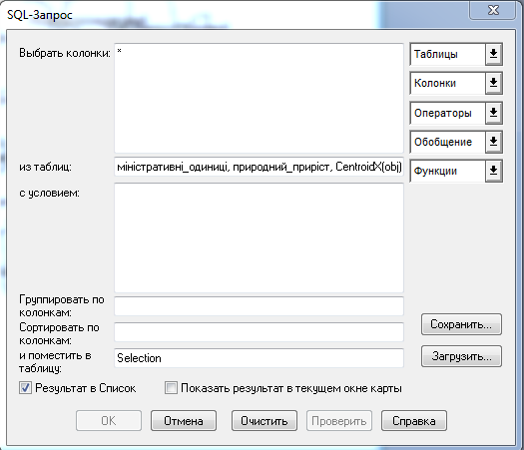
SQL - запити.
SQL - мова запитів, що дозволяє робити вибірку в базах даних відповідно до заданим умовам, проводити обчислення в колонках баз даних і т.д. Даний посібник не має на увазі вивчення мови SQL повністю, тому що це досить довгий і трудомісткий процес. Будуть розглянуті лише структура запитів і прості приклади вибірок і обчислень.
Запускається процедура SQL - запиту натисканням Запит / SQL запит ... (Query / SQL Select ...)

